

**Philippe Bilocq de la ferme Saint-André**

**à la Saulce vous propose ses produits bio**

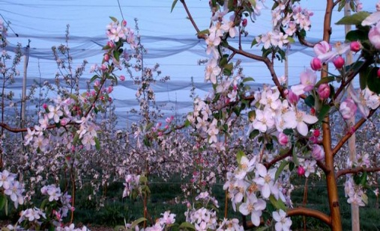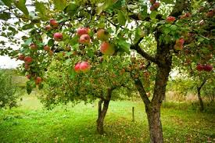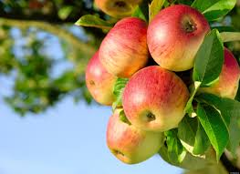

|  |  |  |  |  |  |
| --- | --- | --- | --- | --- | --- |
| **FRUITS** | PRIX | **BOISSONS** | PRIX | **PUREES ET CONFITURES** | PRIX |
| **Caisse de pommes et poires variétés mélangées 11kgs** | 25€ la caisse | **Vin blanc Chardonnay** | 38€/carton de 6 bouteilles et 7,5€ la bouteille de 75cl | **Purée de pomme ou poire ou pomme-poire ou pomme-coin** | 19€/carton de 6 pots et 3,6€ le pot de 620gr |
| **Caisse de pommes variétés mélangées 11kgs** | 25€ la caisse | **Vin rouge Merlot-Syrah** | 38€/carton de 6 bouteilles et 7,5€ la bouteille de 75 cl | **Purée de pomme-groseille ou pomme-cassis ou pomme-framboise** | 21€/carton de 6 pots et 4€ le pot de 620gr |
| **Caisse de poires variétés mélangées 13kgs** | 29 € la caisse | **Vin rosé Syrah** | 38€ le carton de 6 bouteilles et 7,5€ la bouteille de 75 cl | **Purée de poire en morceaux** | 21€/carton de 6 pots et 4€ le pot de 620gr |
| **Plateau de pommes et poires variétés mélangées 8kgs** | 19€ le plateau | **Champ'Alpes brut de chardonnay** | 70€ le carton de 6 bouteilles et 14€ la bouteille de 75 cl | **Tranches de pomme façon Tatin** | 21€/carton de 6 pots et 4€ le pot de 620gr |
| **Plateau de pommes variétés mélangées 8kgs** | 19€ le plateau | **Pétillant de pomme bouteille 75cl** | 23€ le carton de 6 bouteilles et 4,5€ la bouteille | **Purée de poire vanille** | 19€/carton de 6 pots et 3,6€ le pot de 620gr |
| **Plateau de poires variétés mélangées 8kgs** | 19€ le plateau | **Cidre** | 25€ le carton de 6 bouteilles et 4,80€ la bouteille de 75 cl | **Purée en poche de pomme ou de pomme-poire** | 19€ la poche |
| **Plateau de pommes et poires 2ème choix 8kgs** | 16€ le plateau | **Nectar de poire** | 15€ le carton de 6 bouteilles et 2,80€ la bouteille de 73 cl | **Confiture ou gelée de pomme ou de poire** | 4€ le pot de 370gr et 29€ le carton de 8 pots |

**Prochaine livraison le 20 octobre au local rue St Pierre, les contrats, commandes et chèques au nom de Philippe Bilocq sont à remettre le mercredi 12 octobre à Michèle pendant la distribution. Merci**

**Pour toutes questions (**[**michele.lallement@orange.fr**](mailto:michele.lallement@orange.fr)**)**

